Documento de diseño Proyecto 1 & 2
Grupo 2: Juan David Calderon, Andrea Aroca, Antonio Azula, Juan Felipe Acosta

Requerimientos Funcionales claves:
1. Crear usuario
2. Iniciar sesión usuario
3. Crear Learning Path
4. Crear Actividad
5. Crear reseña Learning Path
6. Crear reseña actividad
7. Inscribir estudiante a Learning Path
8. estudiante inicia actividad
9. estudiante envía actividad
10. calificar actividad
11. Consultar lista de learning paths disponibles
12. Consultar lista de actividades en un learning path
13. Ver progreso en un learning path
14. Actualizar perfil
15.Ver estudiantes inscritos en un learning path
16. Ver reseñas de un learning path
17. Ver histórico de actividades calificadas
18. Consultar estado de una actividad por un estudiante
19. Editar learning path existente
20. Calificar una actividad con retroalimentación detallada

Diagrama de clases de diseño: https://drive.google.com/file/d/1059mL_O7g-IqF2R-gwJukgc4HguKcmw-/view?usp=sharing

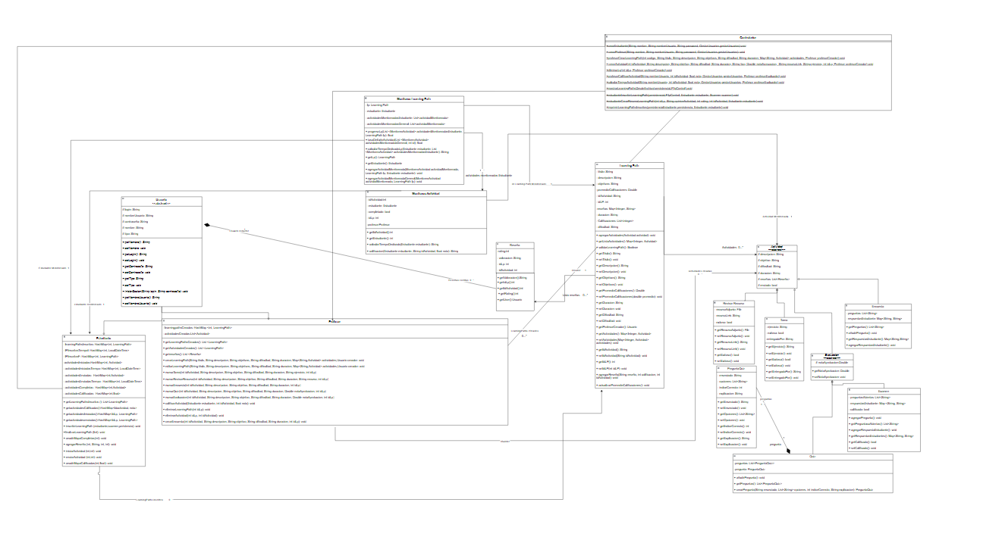

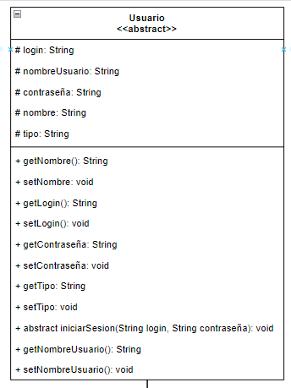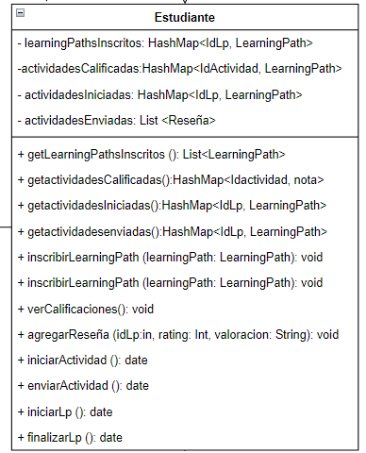
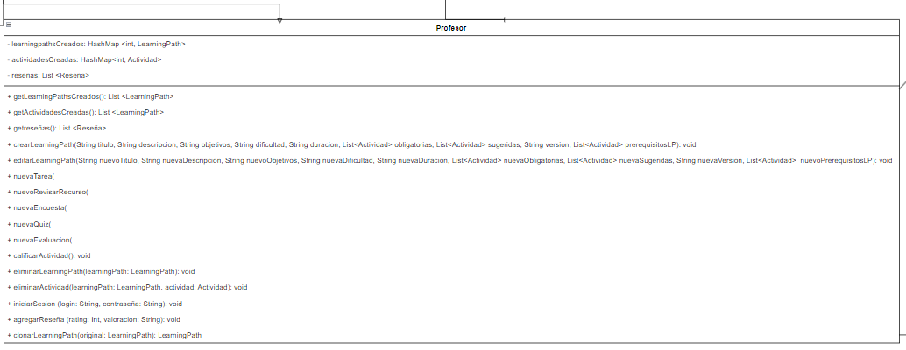

Para explicar el diagrama de clases, en primer lugar está la clase Usuario que es una clase abstracta que sirve como base para la gestión de usuarios en el sistema. Contiene atributos protegidos como nombre, nombreUsuario, password y tipoUsuario, que son atributos que tienen o comparten los diferentes tipos de usuarios. Estos atributos tienen sus respectivos métodos getter y setter para permitir el acceso y la modificación. Además, incluye el método iniciarSesion que valida el nombre de usuario y la contraseña proporcionados. Es importante mencionar que el constructor de la clase acepta parámetros para inicializar los atributos y define que la clase no puede ser instanciada directamente sino que debe ser heredada ya que es abstracta.

La clase Estudiante, que hereda de Usuario, está diseñada específicamente para gestionar los estudiantes en el sistema. Contiene tres estructuras principales, HashMap que registran los learning paths inscritos, las actividades enviadas y las actividades completadas. El método inscribirLearningPath permite al estudiante inscribirse en un learningpath ya creado previamente por un profesor luego de validar si ya está registrado su usuario. Los métodos iniciarLp y finalizarLp manejan el registro de la fecha y hora en que un estudiante inicia o completa un learningpath, mientras que iniciarActividad y enviarActividad funcionan de manera similar para las actividades. Además, la clase contiene un método anadirMapaCalificadas que permite agregar una calificación para una actividad específica, y el método toString sobrescrito que devuelve el nombre del estudiante cuando se llama.

Por otro lado, la clase Profesor, también derivada de Usuario, tiene como objetivo facilitar la creación y gestión de learning paths. Los profesores tienen una lista de actividades actividadesCreadas y un mapa de learning paths que han diseñado. El método crearLearningPath permite a los profesores definir un nuevo learning path con información como título, descripción y objetivos, y luego agregarla al mapa de creados. También pueden añadir diferentes tipos de actividades a cada learning path mediante el método crearActividad y luego seleccionar el tipo como tarea, encuesta, evaluación, etc. Para gestionar estas actividades, el profesor puede editar actividades existentes o eliminarlas, puede calificar actividades enviadas por los estudiantes donde verifica si el estudiante ha enviado la actividad antes de asignarle una calificación.

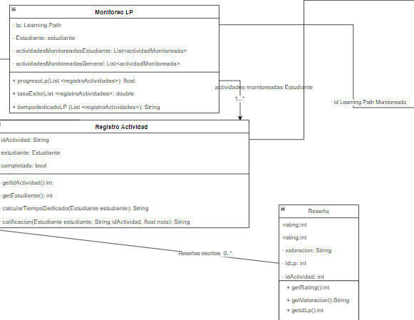

La clase Monitoreo LP, gestiona el progreso del estudiante, calculando su tasa de éxito y el tiempo dedicado al learning path mediante listas de actividades registradas. Las actividades se modelan en la clase Registro Actividad, que contiene detalles como el estudiante, si la actividad está completada y el tiempo empleado. Además, la clase Reseña permite que los estudiantes dejen comentarios sobre las actividades y valoraciones sobre los learning paths a los que están inscritos.

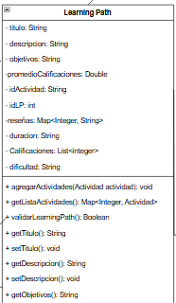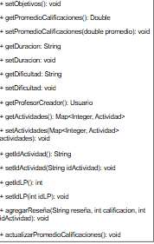

La clase LearningPath permite almacenar contenidos de estos mismos dispoinibles en el sistema y que han sido construidos por los profesores. Contiene varios atributos clave como idLP, titulo, descripcion, objetivos, dificultad, actividades, duración, entre otros. También hay un mapa de actividades, que asocia un identificador con objetos de tipo Actividad, permitiendo gestionar las tareas que los estudiantes deben realizar. Por último, la clase incluye un atributo profesorCreador que es un objeto de tipo Usuario que representa al profesor que creó el learning path.

Además, el método agregarActividades(List<Actividad> listaActividades) permite añadir una lista de actividades al mapa de actividades del learning path, usando el identificador de cada actividad como clave. Para garantizar que todos los elementos necesarios estén presentes, el método validarLearningPath comprueba que los campos obligatorios como título, descripción, objetivos, dificultad, duración y actividades, entre otros. estén correctamente llenos. Si todos los campos son válidos, el método devuelve `true`, de lo contrario, retorna `false`.
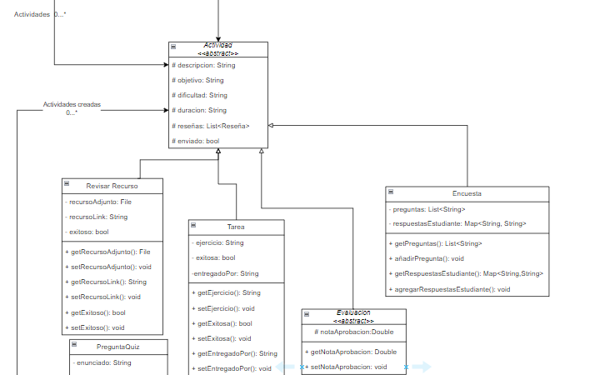
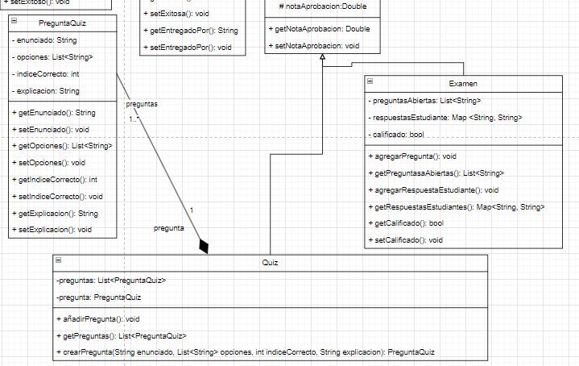

La clase abstracta Actividad sirve como base para diferentes tipos de actividades dentro de un learning path. Esta clase contiene atributos como descripción, objetivo, dificultad, duración, una lista de reseñas, y un indicador booleano de enviado para determinar si la actividad ha sido completada. De Actividad derivan varias clases específicas que modelan distintos tipos de tareas que los estudiantes deben realizar.

La clase Tarea permite gestionar ejercicios que los estudiantes pueden completar, con atributos como ejercicio, exitoso y el estudiante que la ha entregado. Los métodos en Tarea incluyen la capacidad de establecer y recuperar detalles del ejercicio, así como marcar si fue exitoso o no. La clase Revisar Recurso gestiona la revisión de recursos adjuntos, como archivos o enlaces, y permite al estudiante indicar si la revisión fue exitosa. La clase Encuesta contiene preguntas y las respuestas proporcionadas por los estudiantes en un formato de encuesta, con métodos para añadir preguntas y gestionar las respuestas. La clase Quiz es una actividad de selección múltiple que agrega preguntas y gestiona sus opciones y respuestas correctas que contiene una lista de objetos PreguntaQuiz. Cada PreguntaQuiz tiene un enunciado, una lista de opciones, un índice que indica la respuesta correcta y una explicación. Finalmente, la clase Examen permite crear pruebas con preguntas abiertas, almacenando tanto las preguntas como las respuestas dadas por los estudiantes. Los métodos permiten agregar preguntas, registrar respuestas y marcar si el examen ha sido calificado.

Todo el diagrama UML de diseño que contiene las relaciones, los atributos y métodos de las clases, muestra que el sistema está diseñado para ofrecer una variedad de formas en que los estudiantes pueden interactuar y ser evaluados por los profesores del sistema.

Diagrama de Relaciones:
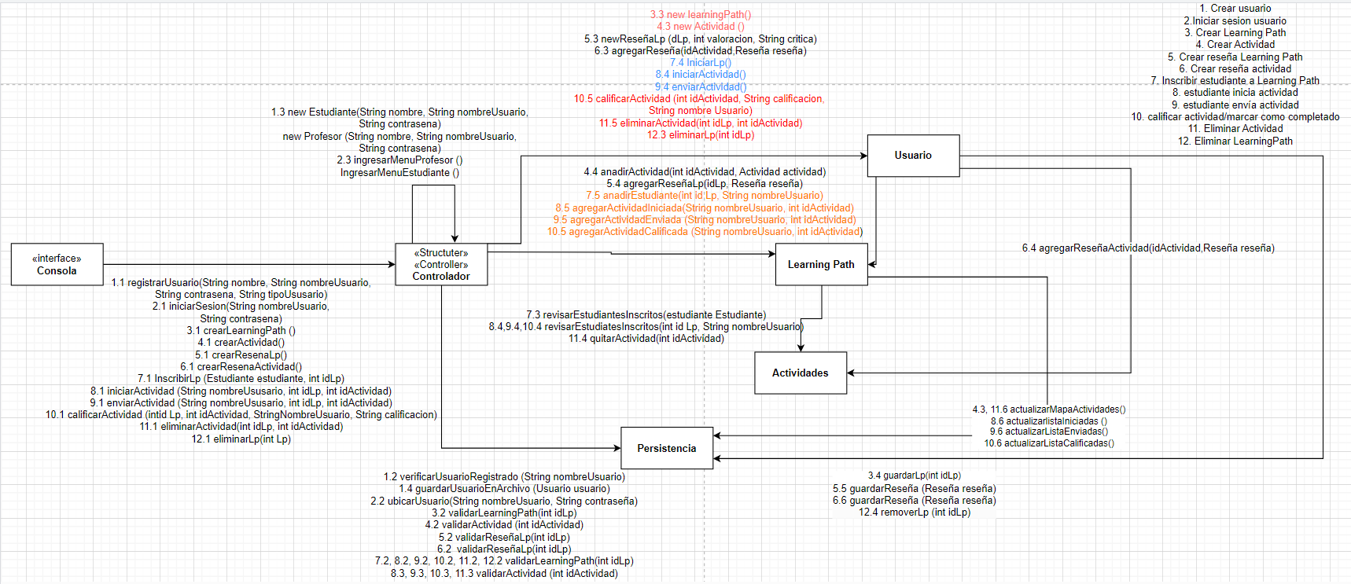

- La primera instrucción del requerimiento, crear Usuario, entra inicialmente por la consola, en donde los parámetros de entrada; nombre, nombre de usuario, contraseña y tipo de usuario (a registrar), son provistos en la consola por el usuario de la aplicación. Una vez provisto estos datos, se busca dentro de los datos persistidos en la memoria un nombre de usuario igual. Si no existe un nombre de usuario igual al que fue dado en consola, el controlador crea una instancia del tipo de usuario registrado en consola. De lo contrario, se informa en consola que ya existe ese nombre de usuario
- La primera instrucción entra por la consola de usuario, en donde, a diferencia del requerimiento 1, solo se provee el nombre de usuario y la contraseña. Una vez estos datos son ingresados, se verifica en la información persistida si se encuentra una pareja, nombré de usuario y contraseña iguales a las del parámetro. Si se encuentra, el controlador inicia la sesión y abre el respectivo menú para estudiante o profesor. Si no, se informa que no fue posible iniciar sesión.
- Para crear Learning Path, en consola se ingresan los parámetros necesarios para crear un learning path. Después se verifica en persistencia si el id del learning path provisto es igual a uno ya creado. De serlo así, se avisa que el learning path ya existe o que por lo menos hay uno con el mismo id. Si no existe otro Id igual, el controlador llama al profesor, y este crea el learning path y se persisten los datos del learning path en memoria
- De manera similar al requerimiento 3, para crear una actividad nueva, se pasa la información necesaria para crearla la actividad a la consola, se verifica el id de la actividad. Si no existe uno igual el controlador llama a profesor para que cree una actividad y lo asigne a un learning path. Finalmente la informacion de la actividad se persiste en en memoria.
5 y 6 . Para los requerimientos 5 y 6, en ambos casos se dan la información necesaria para crear una reseña, y se dan el id de larning path (para el requerimiento 5) y el id de actividad (para el 6) y el usuario del estudiante/profesor que la crea. Una vez se verifica en memoria que las reseñas sean únicas, la consola llama a las clases profesor o estudiante y las asigna a un learning path, y despues persiste la informacion de las reseñas en memoria.
7. Para inscribir un estudiante a un learning path, en la consola se coloca el id del learning path, y el nombre de usuario del estudiante. Una vez verificado en persistencia si existe el learning path, el controlador llama al learning path para verificar si ya se encuentra inscrito. Si no lo esta, el controlador inscribe al estudiante en el learning path.

8,9,10: Esto tres requerimientos siguen una estructura similar. Para poder iniciar, enviar, y/o calificar una actividad se da el nombre de usuario, el id del learning path y el id de la actividad a evaluar (para el caso de calificar, tambien se añade la nota que recibir el estudiante en la actividad). Se verifica en memoria que existe el learning path, se verifica en el learning path escogido que el estudiante esté inscrito, si no esta inscrito, el controlador inicia/envia la actividad al llamar a estudiante. Por otro lado, la consola llama al profesor para calificar una actividad previamente mandada por el estudiante. Esto se verifica en los monitoreos de actividad. Cuando se inicia/envía una actividad, esta se agrega en monitoreo actividad/learning path, y cuando califica se agrega la calificación en los monitoreos de la misma manera.
11. Este requerimiento permite a los usuarios (estudiantes o profesores) consultar todos los Learning Paths disponibles en el sistema. Al ingresar este requerimiento, la consola muestra una lista con los id, nombre y profesor asignado de todos los Learning Paths registrados. Si no hay Learning Paths disponibles, se muestra un mensaje informando que no hay Learning Paths registrados en la plataforma
12. El usuario (profesor o estudiante) puede consultar las actividades asociadas a un Learning Path. La consola solicita el id del Learning Path, y el sistema verifica en memoria qué actividades están asociadas a ese Learning Path. Si existen actividades, el sistema muestra una lista con los id de las actividades, su nombre y estado (pendiente, entregada, calificada). Si no se encuentran actividades asociadas, el sistema informa que no hay actividades registradas en ese Learning Path
13. Este requerimiento permite a un estudiante ver su progreso dentro de un Learning Path. La consola solicita el nombre de usuario del estudiante y el id del Learning Path. El sistema verifica en memoria si el estudiante está inscrito en ese Learning Path. Si el estudiante está inscrito, se muestra el progreso general del estudiante en las actividades del Learning Path, incluyendo las actividades completadas, las entregadas y las pendientes. Además, se muestra un porcentaje de avance global basado en las actividades entregadas y calificaciones obtenidas.
14. El usuario (estudiante o profesor) puede actualizar su perfil en la plataforma. La consola solicita los nuevos datos que se desean modificar, tales como nombre, nombre de usuario, contraseña, y tipo de usuario (si el tipo es modificable). Una vez que los datos son ingresados, el sistema verifica que el nombre de usuario no esté siendo usado por otro usuario en el sistema. Si no hay conflictos, se actualizan los datos en la memoria persistida. Si existe un conflicto (por ejemplo, el nombre de usuario ya está en uso), el sistema informa al usuario y no realiza el cambio.

15. Este requerimiento permite a los profesores o administradores ver los estudiantes inscritos en un Learning Path. La consola solicita el id del Learning Path. El sistema consulta en memoria qué estudiantes están inscritos en ese Learning Path y muestra una lista con los nombres de usuario de los estudiantes, junto con su estado (activo, no activo) y el progreso en el Learning Path (porcentaje de actividades completadas). Si no hay estudiantes inscritos, se informa al usuario que no hay estudiantes en ese Learning Path.

16. Este requerimiento permite a los usuarios (estudiantes y profesores) ver las reseñas de un Learning Path. La consola solicita el id del Learning Path. El sistema consulta las reseñas asociadas a ese Learning Path en la memoria. Se muestran las reseñas con el nombre del usuario que las escribió, la calificación asignada (por ejemplo, de 1 a 5 estrellas), y el comentario dejado por el usuario. Si no hay reseñas asociadas, el sistema informa que aún no se han realizado reseñas para ese Learning Path.

17. Este requerimiento permite a los usuarios (profesores o administradores) ver el histórico de las actividades calificadas dentro de un Learning Path. La consola solicita el id del Learning Path. El sistema consulta todas las actividades dentro de ese Learning Path que han sido calificadas, mostrando el id de la actividad, el nombre del estudiante que la completó, la calificación obtenida y la retroalimentación dada por el profesor. Si no se encuentran actividades calificadas, se informa que no hay actividades calificadas para ese Learning Path.

18. Este requerimiento permite a un estudiante consultar el estado de una actividad en un Learning Path. La consola solicita el nombre de usuario del estudiante, el id del Learning Path y el id de la actividad. El sistema verifica en memoria si el estudiante está inscrito en el Learning Path y si la actividad existe en el Learning Path. Si el estudiante está inscrito y la actividad existe, se muestra el estado de la actividad (pendiente, entregada, calificada) junto con la fecha de entrega y la calificación obtenida, si la actividad ha sido calificada. Si no se encuentra la actividad o el estudiante no está inscrito, se informa al estudiante.

19. Este requerimiento permite a un profesor editar un Learning Path existente. La consola solicita el id del Learning Path que se desea editar. El sistema verifica que el Learning Path existe en memoria. Si es encontrado, el sistema solicita los nuevos datos que se desean modificar, tales como el nombre, descripción y profesor asignado. Una vez que los nuevos datos son proporcionados, el controlador actualiza la información del Learning Path en la memoria persistida. Si no se encuentra el Learning Path o los datos proporcionados son incorrectos, se informa al usuario.

20. Este requerimiento permite a un profesor calificar una actividad enviada por un estudiante y proporcionar retroalimentación detallada. La consola solicita el id del Learning Path, el id de la actividad, el nombre de usuario del estudiante, y la calificación con una retroalimentación escrita. El sistema verifica que el Learning Path y la actividad existen, y que el estudiante ha enviado la actividad. Si todo está en orden, el sistema asigna la calificación y la retroalimentación detallada a la actividad en memoria, y se muestra un mensaje de confirmación. Si no se encuentra la actividad o el estudiante no ha enviado la actividad, se informa al profesor.

Diagrama Clases Alto Nivel:
